PROGRAM VADBE NA PROSTEM
- ura

Preden začnete samostojno z vadbo, se oblecite v primerno športno opremo. Sami presodite, v katero skupino se boste uvrstili glede na vašo telesno pripravljenost. Vadite sami ali v družbi svoje družine. Ne pozabite na pitje zadostne količine tekočine.

V bližini doma si poišči varno vadbeno površino (odsvetujem asfalt, razen če ne gre drugače) gozdno stezo, travnik.

Ogrevanje:
Lahkoten tek 1 min, hoja 30 sek, tek 1 min
Gimnastične vaje na mestu (kroženje z glavo, kroženje z rokami, odkloni, zasuki, predklon-zaklon, zibi v izpadnem koraku vstran in nazaj, kroženje v kolenih in kroženje s stopali).

Sledi vadba atletske abecede:
Opravi osnovne vaje atletske abecede na razdalji: počitek med posameznimi nalogami je 30 sek ali hoja oz. lahkoten tek na izhodiščni položaj.

 | Slabše telesno pripravljeni učenci | Srednje telesno pripravljeni učenci | Dobro telesno pripravljeni učenci
Nizki skiping | na razdalji 10 m 1x | na razdalji 10 m 2x | na razdalji 10 m 3x
Visoki skiping | na razdalji 10 m 1x | na razdalji 10 m 2x | na razdalji 10 m 3x
Striženje | na razdalji 10 m 1x | na razdalji 10 m 2x | na razdalji 10 m 3x
Tek z dvigovanjem pet | na razdalji 10 m 1x | na razdalji 10 m 2x | na razdalji 10 m 3x
Jogging poskoki | na razdalji 10 m 1x | na razdalji 10 m 2x | na razdalji 10 m 3x
Hopsanje | na razdalji 10 m 1x | na razdalji 10 m 2x | na razdalji 10 m 3x

Po končanih vajah atletske abecede nadaljuj z vadbo vzdržljivostnega teka.

Slabše telesno pripravljeni učenci | Srednje telesno pripravljeni učenci | Dobro telesno pripravljeni učenci
1 min teka, 1 min hoje – ponovite 3x | 1 min teka, 1 min hoje – ponovite 4x | 2 min teka 1 min hoje – ponovite 5x

Vaje moči po želji opravi na koncu vadbe ali med vadbo (po ogrevanju ali po vajah atletske abecede). Vaje opravi ali v stanovanju ali v naravi na primerni vadbeni podlagi (blazina za vadbo, ležalna blazina za na plažo). Najprej opravi vse vaje enkrat, nato 1 min odmora in vse vaje še enkrat ponovi.

 | Slabše telesno pripravljeni učenci | Srednje telesno pripravljeni učenci | Dobro telesno pripravljeni učenci
Počepi | 1x 10 ponovitev | 2 x 10 ponovitev | 3x 10 ponovitev
Dvigi trupa iz leže na hrbtu - trebušnjaki | 1x 10 ponovitev | 2 x 10 ponovitev | 3x 10 ponovitev
Dvig trupa in nog v leži na trebuhu - hrbtnjaki | 1x 10 ponovitev | 2 x 10 ponovitev | 3x 10 ponovitev
Sklece | 1x 5-8 ponovitev | 2 x 8-10 ponovitev | 3x 8-10 ponovitev

Na koncu vadbe opravi še osnovne statične raztezne vaje (v položaju vztrajaj 15- 30 sek in čuti rahlo napetost v mišicah):
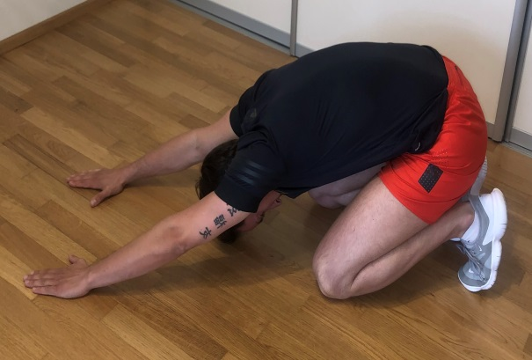
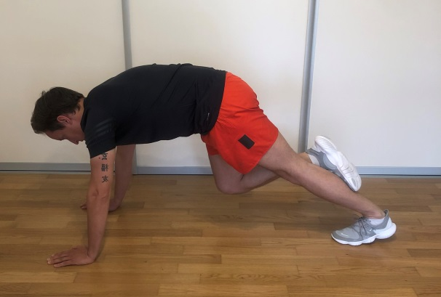

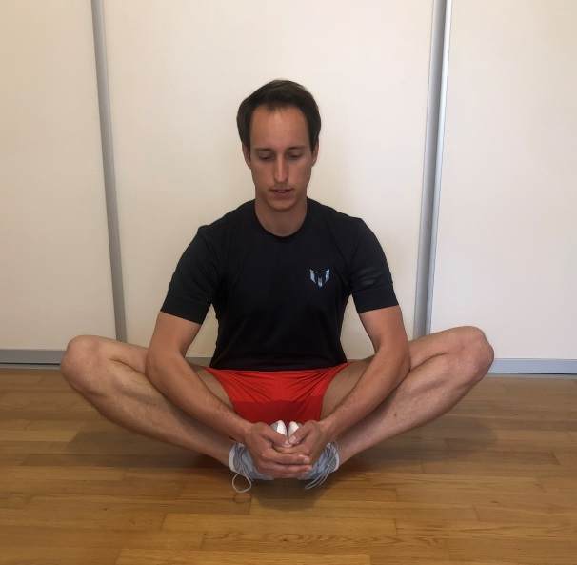
Slika 1 Slika 2

Slika 3

